**新 书 推 荐**

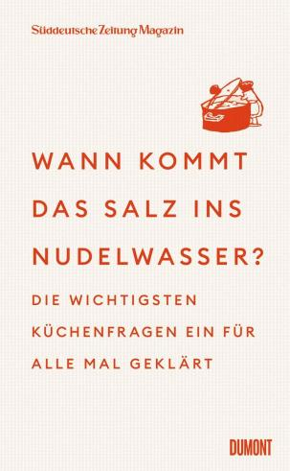**中文书名：《意面何时加盐：彻底解答你最关心的烹饪问题》**

**英文书名：When Do You Salt Your Pasta Water? Your top cooking questions answered once and for all**

**德文书名：Wann kommt das Salz ins Nudelwasser**

**作 者：Süddeutsche Zeitung Magazine**

**出 版 社：DuMont Buchverlag GmbH**

**代理公司：Dumont/ANA/Winney**

**页 数：176页**

**出版时间：2025年6月**

**代理地区：中国大陆、台湾**

**审读资料：电子稿**

**类 型：餐饮文化**

**内容简介：**

**「专业智慧，深度解答」**

早餐是一天中最重要的一餐吗？为什么有人害怕吃鸡蛋？果泥是健康的零食吗？晚上吃碳水化合物会让人发胖吗？关于饮食，总有一些问题让我们反复纠结，引发伴侣、朋友和同事之间的激烈争论。如果能一劳永逸地找到答案，岂不是很好？

五年来，《南德意志报杂志》的专栏“厨房问候”（Greetings from the Kitchen）一直致力于此。该专栏由真正的专家解答日常烹饪疑问，包括：营养生态学家、厨师、德国卫生博物馆专家、葡萄酒研究所研究员，以及众多其他领域的专业人士。何不为您的厨房时光增添一份专业智慧呢？

* “厨房问候”：《南德意志报杂志》备受欢迎的专栏，现已结集出版
* 75位专家解答关于烹饪与美食的日常疑问
* 关于那些我们一直好奇的事，以及需要彻底破除的饮食迷思

作者简介：

**《南德意志报杂志》（Süddeutsche Zeitung Magazine）**：每周，《南德意志报杂志》的撰稿团队会提出一个围绕烹饪与美食的核心问题，并交由权威专家解答。多年来，“厨房问候”专栏始终是该杂志最受欢迎的美食栏目之一。

**瑞安·吉列（Ryan Gillet）**（该书包括瑞安·吉列绘制的约40幅插图），是一位英国插画师，他的作品常年发表于多家国际知名杂志及权威出版物。

**感谢您的阅读！**

**请将反馈信息发至：版权负责人**

**Email**：**[Rights@nurnberg.com.cn](mailto:Rights@nurnberg.com.cn)**

安德鲁·纳伯格联合国际有限公司北京代表处

北京市海淀区中关村大街甲59号中国人民大学文化大厦1705室, 邮编：100872

电话：010-82504106, 传真：010-82504200

公司网址：[http://www.nurnberg.com.cn](http://www.nurnberg.com.cn/)

书目下载：<http://www.nurnberg.com.cn/booklist_zh/list.aspx>

书讯浏览：<http://www.nurnberg.com.cn/book/book.aspx>

视频推荐：<http://www.nurnberg.com.cn/video/video.aspx>

豆瓣小站：<http://site.douban.com/110577/>

新浪微博：[安德鲁纳伯格公司的微博_微博 (weibo.com)](https://weibo.com/1877653117/profile?topnav=1&wvr=6)

微信订阅号：ANABJ2002

